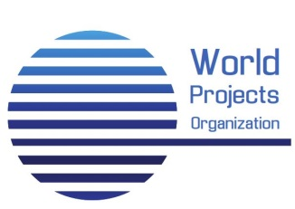
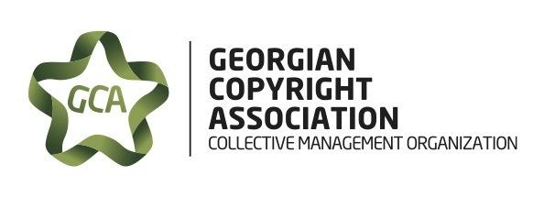

სტუდენტური პროექტების კონკურსი თემაზე: „საავტორო და მომიჯნავე უფლებები საქართველოში“

საპროექტო წინადადების ფორმა

თბილისი
2017

გთხოვთ, გაითვალისწინეთ:

- საპროექტო წინადადება უნდა შეივსოს შრიფტით- Sylfaen, ზომა - 11 (სქოლიო 10)
- შევსებული საპროექტო წინადადება პროექტის ორგანიზატორებს უნდა გაეგზავნოთ მხოლოდ Word document ფორმატში.
- სრულად შევსებული საპროექტო წინადადება უნდა გაიგზავნოს არაუგვიანეს 2017 წლის 7 ივლისს, შემდეგ ელ-ფოსტაზე - Worldprojectorganization@gmail.com (დანიშნულების ველში მიუთითეთ - პროექტების კონკურსი 2017)

  - გუნდის წევრების პირადი მონაცემები

N | გუნდის წევრის სახელი, გვარი | უნივერსიტეტი | ფაკულტეტი და სასწავლო კურსი | საკონტაქტო ელ.ფოსტა | ტელ.ნომერი
1
2
3
4
5

გუნდის წარმომადგენელი:

1.2. პროექტის აღწერა

1.3. პროექტის მიზანი

1.4. პროექტის შედეგი

1.5. პროექტის განხორციელების გეგმა

 |  | თვე |  |  |  | თვე |  |  |  | თვე
N | აქტივობა | I | II | III | IV | I | II | III | IV | I | II | III | IV
1
2
3
4
5
6
7
8
9
10

1.6. პროექტის ბიუჯეტი

N | დანახარჯის დასახელება | ერთეულის რაოდენობა | ერთეულის ფასი | სრული ღირებულება ლარში
1
2
3
4
5
6
7
8
9
10

პროექტის ჯამური ღირებულება:

არაუმეტეს 500 სიტყვა

